Godel Conecta - Portal de consulta aberto de Capacidade de Acomodação de GD e Carga

Renan Machado Sales (renan.sales@sinapsisenergia.com); Marcelo Aparecido Pelegrini (marcelo.pelegrini@sinapsisenergia.com); José Antonio de Souza Brito (jbrito@neoenergia.com)

RESUMO
A conexão de novos geradores à rede elétrica exige aprovação da distribuidora, visando garantir a qualidade do fornecimento de energia conforme normas da Aneel. Com o crescimento acelerado da geração fotovoltaica no Brasil, as distribuidoras enfrentam grande ônus em recursos HH na análise dos pedidos de acesso. Para mitigar esse problema, foi desenvolvido o Godel Conecta, um portal público que fornece informações atualizadas sobre a capacidade de acomodação de novos geradores em cada trecho da rede de distribuição. A ferramenta foi criada pela Sinapsis em parceria com a Neoenergia, no âmbito do programa de P&D da Aneel. A solução promove transparência, reduz custos operacionais e agiliza o processo de acesso à rede elétrica.

PALAVRAS-CHAVE: Geração Distribuída, GD, acessante, godel conecta.

NOME DO ATOR | PAPEL NO ECOSSISTEMA
Renan Machado Sales | Sinapsis Inovação em Energia (Startup)
Marcelo Aparecido Pelegrini | Sinapsis Inovação em Energia (Startup) - marcelo.pelegrini@sinapsisenergia.com
José Antonio de Souza Brito | Neoenergia Coelba (Corporação) - jbrito@neoenergia.com

1. SITUAÇÃO PROBLEMA DE OPEN INNOVATION
Para um novo gerador ou carga se conectar à rede elétrica é necessário realizar um pedido formal a concessionária de energia para obter-se a aprovação, ou indicação de obras de adequação necessárias, para esta conexão. Esta análise por parte da concessionária se faz necessário para garantir que as novas conexões não influenciem negativamente os demais consumidores já existentes na rede, garantindo atendimento a todos os quesitos de qualidade do produto da energia determinados pelo órgão regulador Aneel – Agência Nacional de Energia Elétrica.
Com o crescimento exponencial dos geradores fotovoltaicos no Brasil nos últimos anos, Distribuidoras de energia têm sido sobrecarregadas com a análise destes novos pedidos de acesso, onerando grande quantidade de recursos homem-hora. Além disso, devido ao não conhecimento completo da rede elétrica por parte do acessante (quem realiza o pedido de inserção de uma nova carga ou gerador), por não ser um dado público de fácil acesso, é uma prática bastante comum a ocorrência de diversos pedidos especulativos, onde testam-se a disponibilidade de diversas regiões (através de pedidos de acesso à distribuidora) para descobrir qual local possui a disponibilidade para instalar sua planta geradora fotovoltaica de interesse.

2. INTERVENÇÃO
Como solução para aproximar os dois entes (acessantes de geradores e distribuidora de energia), otimizando os altos gastos tanto com homem-hora pelas distribuidoras de energia para realizar centenas de novos pedidos de acessos todos os meses, e fornecendo transparência de informações aos acessantes, dando uma prévia de resultados da disponibilidade atual existente em cada trecho de rede, nasceu a solução Godel Conecta, um portal online aberto ao público para livre consulta da disponibilidade de inserção de novos geradores em toda a rede de distribuição da concessionária de energia.
A solução funciona obtendo-se dados georreferenciados das redes elétricas, medições de energia ao longo das subestações e alimentadores, dentre outros dados, para permitir o cálculo e simulações de fluxo de potência de energia. A partir desta rede realiza-se um segundo cálculo, em motores desenvolvidos e incorporados dentro da solução, de capacidade de acomodação (Hosting Capacity) para inserção de novos geradores, em cada trecho da rede elétrica de distribuição.
Estes resultados alimentam uma base de dados do sistema, o qual é utilizada como insumo para o portal de consulta web desenvolvido para a solução. Neste portal, de acesso aberto ao público, pode-se consultar dinamicamente toda a rede de distribuição e sua atual capacidade de acomodação para novos geradores (fotovoltaicos ou outros) em cada ponto. Além disso, o acessante pode informar o ponto de interesse e potência pico do sistema gerador, e o sistema retorna a indicação se há disponibilidade, ou alternativas de redes próximas onde há disponibilidade.

3. RESULTADOS
A solução Godel Conecta foi implementada em todas as 5 empresas do grupo Neoenergia no Brasil, publicando abertamente sua capacidade de acomodação para novos geradores distribuídos em suas redes de Média Tensão - MT. Durante seu lançamento, obteve-se mais de 1500 acessos apenas nos primeiros quinze dias. Atualmente são contabilizados mais de 20 mil acessos mensais. É possível acessar o portal diretamente através do site da Neoenergia, ou do link: https://hoca.appsinapsisenergia.com.
Além disso, a solução já foi incorporada em outras 3 concessionárias brasileiras, e em processo de implementação em outras, expandindo cada vez mais esta otimização e transparência de informações ao Brasil. A seguir são apresentadas algumas telas do sistema:
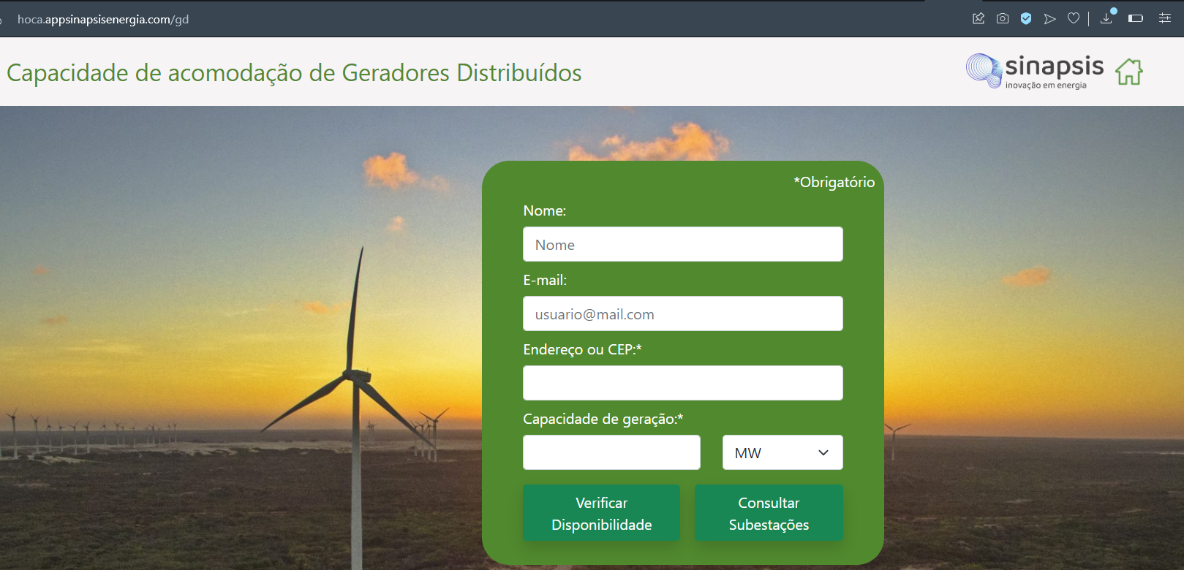
Figura 1 - Interface de consulta
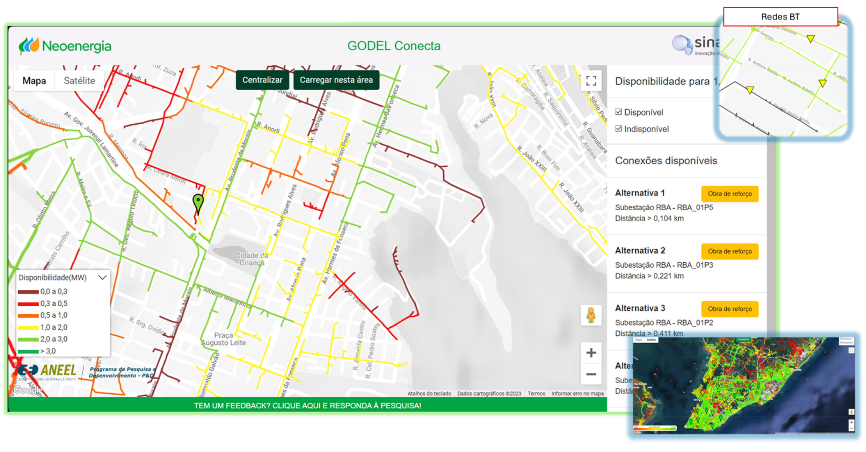
Figura 2 - Mapa de Capacidade de Acomodação e Alternativas
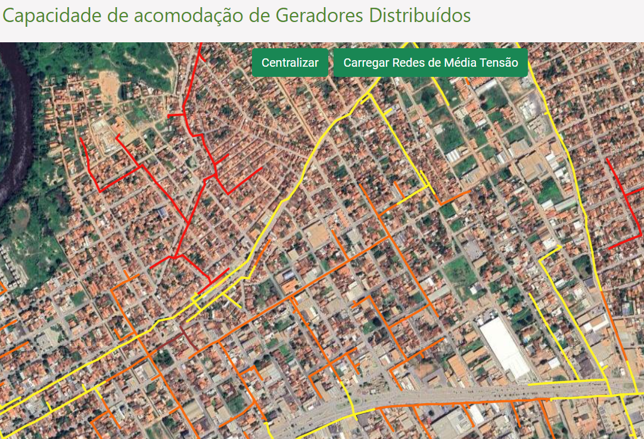
Figura 3 - Mapa de Capacidade de Acomodação com visão satélite

4. CONTRIBUIÇÕES
A solução traz principalmente impactos de transparência de informações aos consumidores das distribuidoras de energia, mas também com isso a otimização de seus processos internos, reduzindo custo de HH, uma vez que os resultados tanto podem ser utilizados como prévia de aprovação aos pedidos, quanto a redução significativa de pedidos de acesso especulativos devido ao não conhecimento da rede por parte dos acessantes. Além disso esta solução é base para diversas outras otimizações e ganhos, os quais estão sendo elaborados.

